SAN JUAN
de/os LAGOS
a!J•J.
Alcaldía 2018- 2021
,..;..¡,
1 q'

TRANSPARENCIA

AcrA DE SESIÓN ORDINARIA DEL COMITÉ DE TRANSPARENCIA DEL H. AYUNTAMIENTO DE SAN JUAN DE LOS LAGOS, JALISCO.

En el Municipio de San Juan de -los Lagos Jalisco, el 07 de mayo del 2021 en las instalaciones de la Presidencia Municipal ubicadas en la Calle Simón Hernández , número 1, Zona Centro, comparecieron los siguientes servidores públicos: el titular del sujeto obligado, Juan Pablo García Hernández, en su carácter de Presidente Municipal Interino, el titular del órgano de control interno, Federico López Padilla, en su carácter de Titular de la Contraloría Municipal, así como el titular de la Unidad de Transparencia, Alma Rosa Sánchez Delgado, en su carácter de Directora de la Unidad de Transparencia.

R .E S O L U C 1 Ó N D E 1 N E X 1 S TE N C 1 A:
.·
En términos del artículo 86 BIS de la Ley de Transparencia y Acceso a 1 Información Pública

del Estado de Jalisco y sus Municipios, este Comité de Transparencia confirma la siguiente inexistencia:

"Le solic ito a la regidora Olivia guillen presidenta de la comisión de panteones, copia del convenio FIRMADO por el señor Vicente García donde se le da la concesión del panteón jardines eternos de san juan de propiedad municipal bajo acuerdo de cabildo en el año 2009 por 20 años." (sic)

Para justificar la inexistencia de la información y que el ciudadano tenga la certeza plena que este Ayuntamiento no cuenta con ella, se responderán las siguientes :

P R E G U N T A S G U Í A:

l.¿Qué información en particular es la que no existe?

- ¿Por qué no existe la información?

- ¿Qué gestiones se realizaron para localizar la información?

• 01 (395) 785 00 01
Simón Hernández 1, Centro,47000

Sanjuan de los Lagos,jal.
- www.sanjuandeloslagos.gob .mx

- 1-

O AlcaldiaSJL

dekJs LAGOS =Q TRANSPARENC IA
1SANJUAN
Alcaldía 2018 - 2021 · -

4. tiene el Ayuntamiento para demostrar la inexis encía ae la información?

5.- ¿Es posible génerar la información inexistente?

Establecidos los anteriores cuestionam ientos, se procede a resolver de manera fundada y motivada cada uno de ellos :
l. ¿Qué información en particular es la que no existe?

El convenio firmado por el señor V icente García donde se le da la concesión del panteón
o

jard ines eternos de san j uan de propiedad municipal bajo acuerdo de cabildo en el año 2009

por 20 años .

1 2. ¿Por qué no existe la información?

\.·. .

La información relacionada con el convenio solicitado , no fue localizada tras una búsqueda ex haustiva en los archivos físicos y electrónicos de las siguientes Dependencias :

- Secretar ía del Ayuntamiento.

- Sindicatura Municipal

- Regidora Olivia Guillen Padilla

3. ¿Qué pruebas tiene el Ayuntamiento para demostrar la inexistencia de la información?

• 01 (395) 785 00 01
Simón Hernández 1, Centro,47000

San Juan de tos Lagos,ja l.
- www .sanjuandetostagos .gob.mx

- 2-

O A lcaldiaSJL

SANdelJasULAGNOS =Q TRANSPARENCIA
1
;L:::J::t:!. 018- 2021 -

La téie la información dentro de los archivos físicos y e ectrónicos de este Sujeto

Obligado, se sostiene de las respuestas emitidas por las áreas requeridas, esto es, la

Secretaría del Ayuntamiento, la Sindicatura Municipal y la Regidora Olivia Guillen Padilla. De los anteriores documentos podemos advertir lo siguiente:

Primero, la Sindicatura -:,.Secretaría General señaló que realizó una búsqueda exhaustiva e
'.

informó que el conveniÓ señalado es inexistente,ya que en caso de existir no fue entregado

por la administración saliente en la - entrega de recepción.

Segundo, la Regidora Olivia Guillen Padilla indicó que en la sesión de cabildo 1del mes de enero del 2021 y la 2 del .mes de febrero del presente, a palabra del Secretario, Sindico; coinciden con la versión de que no existe el documento solicitado, y reiteró que no puede entregar copia de algo que no existe.

io:;.

Expuesto lo anterior, de las respuestas emitidas por las áreas requeridas, se desprende lo siguiente :

  - Después de la búsqueda que realizó la Sindicatura Municipal, la Secretaría General y la Regidora Olivia Guillen Padilla, no existe información relacionada con "El convenio firmado por el señor Vicente García donde se le da la oncesión del panteón jardines eternos de san juan de propiedad municipal bajo acuerdo de cabildo en el año 2009 por 20 años".

  - En el acta de entrega recepción de la Sindicatura Municipal y Secretaría General no fue entregado por la administración saliente dicha información.

Ahora bien, la inexistencia del convenio referido dentro de los archivos físicos y electrónicos de este Sujeto Obligado se encuentra sustentada en las respuestas emitidas por parte de las áreas requeridas .

• 01 (395) 785 00 01
Simón Hernández 1, Centro, 47000

Sanjuan de los Lagos,jal.
- www.sanjuandeloslagos.gob .mx

- 3-

0 AlcaldiaSJL

.. SAN JUAN .
.,. u .-......._ delos !). 9a TRANSPARENC IA
.,u...,.•; Por: .:t...L c ente señalado, se confirma la inexistencia dentrd e los archivos físicos y
1-'"frl . .

electrónicos de este Sujeto Obligado del "El convenio firmado por el señor Vicente García donde se le.da la wncesión del panteón jardines eternos de san juan de prppiedad municipal bajo acuerdo de cabildo en el año 2009 por 20 años "

4. ¿Qué gestiones se realizaron para localizar la información?

Se realizó la búsqueda minuciosa en la Sindicatura Municipal, Secretaría General y en la oficina de la Regidora Olivia Guillen Padilla para encontrar la informac ión, sin embargo , esta no fue localizada a razón de su inexistencia .

Cabe mencionar que no hay más diligencias por hacer para localizar la información .

\ .
S. ¿Es posible generar _ la inform?ción inexistente?

No es posible generar la información solicitada, debido a que es materialmente imposible que los ex servidores públicos del Ayuntamiento , p.uedan acudir a crear el convenio solicitado, en virtud de que se trata de una administración municipal concluida.

Como consecuencia, hay una imposibilidad material para generar la información que ahora se declara inexistente.

En este orden lógico de ideas, el Comité de Transparencia del Ayuntamiento de San Juan de -
.,_,

los Lagos;

RE S U EL V E:

• 01 (395) 785 00 01
Simón Hernández 1, Centro,47000

San Juan de los Lagos,jal.
- www.sanjuandeloslagos .gob.mx

-4-

O AlcaldiaSJL

l a ,, TRANSPARENCIA
- PR nfirma la inexistencia dentro de las instalaciones e este Sujeto Obligado de

la información relacionada con fiEl convenio firmado por el señor Vicente García donde se le da la concesión del panteón jardines eternos de san juan de propiedad municipal bajo acuerdo de cabildo en el año 2009 por 20 años".

SEGUNDO.- Publíquese la presente resolución en el portal de transparencia , específicamente en el artículo 8 fracción 1 inciso g) de la Ley de Transparencia y Acceso a la Información Pública del Estado de Jalisco y sus Municipios.

Así lo resolvió el Comité de Transparencia del Ayuntamiento de San Juan de los Lagos Jalisco al 07 siete de mayo de 2021.

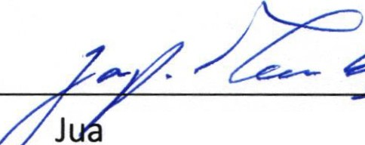n Pablo García Hernández .
Presidente unicipal (Interino) de San Juan de los Lagos,Jalisco Presidente del Comité de Transparencia .

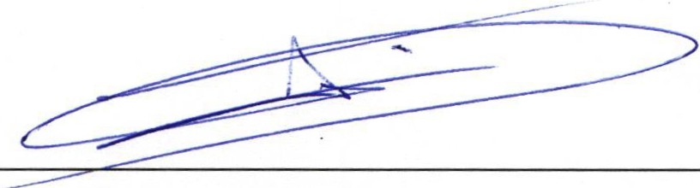Federico López Padilla. Titular de la Contraloría Municipal.
Integrante del Comité de Transparencia.

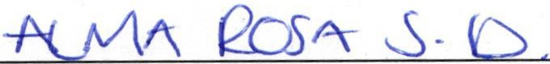Alma Rosa Sánchez Delgado.
Titular de la Dirección de la Unidad de Transparencia.

Secretario del Comité de Transparencia .

• 01 (395) 785 00 01
Simón Hernández 1, Centro, 47000

San Juan de los Lagos, Jal.
  - www.sanjuandeloslagos :gob.mx

- 5-

O AlcaldiaSJL

